O COQUE DE PETROLEO
por Eng.ª Marisa Almeida, Eng.º Artur Serrano e Eng.º Pedro Frade, da Unidade de Energia e Ambiente do Centra Tecnológico da Cerâmica e do Vidro

INTRODUÇÃO
As questões da qualidade, energia e ambiente assumem-se hoje como pilares da sustentabilidade e consequente competitividade do tecido industrial, não fugindo a regra a industria cerâmica.
No que respeita a industria cerâmica, e particularmente ao subsector da cerâmica estrutural (fabrico de telhas, tijolos e abobadilhas), a questão energética assume uma importância primordial, já que e uma industria consumidora intensiva, utilizando a energia sob a forma primaria principalmente para os processos térmicos a alta temperatura dos materiais - cozedura. O tipo de combustível utilizado influencia não só o rendimento energético, mas também as emissões atmosféricas correspondentes.
No subsector da cerâmica estrutural, a factura energética representa cerca de 17 a 30% dos custos da produção dependendo do tipo produto, segundo dados da CeramUnie (Federação Europeia da Industria Cerâmica) e do CTCV (Centro Tecnológico da Cerâmica e do Vidro).
Nos últimos tempos, tem sido polemica a reconversão energética de algumas empresas cerâmicas de produção de tijolos e abobadilhas, especialmente da Região Centro, para coque de petróleo, como resposta a uma diminuição de custos da sua factura energética.
A referida polemica situa-se ao nível do mercado (concorrencial), legal e ambiental, e tem sido alvo de constantes interpelações pela comunicação social.
Com este artigo pretende-se contribuir para a clarificação de algumas questões como a composição do coque de petróleo, as emissões tipicas da sua
combustão e as melhores técnicas de depuração dos gases de combustão.

DEFINIÇÃO DO COQUE DE PETROLEO
O coque de petróleo ("petroleum coke" ou "petcoke") e um combustível fóssil sólido, derivado do petróleo, de cor negra e forma aproximadamente granular ou tipo "agulha", e que se obtém como subproduto aquando da destilação do petróleo (no fundo da coluna de destilação), num processo designado "cracking" térmico (ver a Figura 1), Este produto representa cerca de 5% a 10% do petróleo total que entra na refinaria.
Basicamente e como se fosse um carvão, mas ao qual foi retirada a matéria volátil, para se obter um coque. As suas características como combustível advém da sua fácil libertação de energia térmica no processo de combustão.
O coque de petróleo existe nas seguintes formas básicas (Concawe, 1993');
•"green coke"-primeiro produto obtido do processo semi-continuo e que contem uma quantidade significativa de hidrocarbonetos - cerca de 15% e incluem os hidrocarbonetos policíclicos aromáticos (PAH);
• "calcined coke" - produto derivado do "green coke" ao qual foram retirados os hidrocarbonetos por acção do calor (temperaturas superiores a 1.200 ºC) em condições redutoras, sendo que a sua constituição física e tipo pó;
• "fluid coke" - produto obtido num processo continuo utilizando o leito fluidizado, sendo que este tipo de coque também contém menos voláteis que o "green coke" e uma granulometria, em regra, inferior a 6 mm;
•"flexicoke" - produto também obtido num processo continuo utilizando o leito fluidizado, mas cuja maioria do coque e gaseificado com vista a obter um gás de baixo poder calorifico na própria refinaria, sendo de referir que este coque e semelhante ao"fluid coke", mas com um teor de voláteis ainda inferior e com granulometria ainda mais fina.

PRODUÇÃO E UTILIZAÇÃO DO COQUE DE PETROLEO A NÍVEL MUNDIAL

- Dados a Nível Geral
Segundo dados de diversas fontes bibliográficas (Roskill, 2003), a produção de coque de petróleo aumentou cerca de 4% desde 1991, onde a produção
cifrava-se nas 83 Mton, e poderá atingir as 88 Mton em 2005. Os maiores aumentos em termos produtivos foram registados nos países asiáticos, seguidos da América do Norte e Europa.
Os Estados Unidos da América são os maiores produtores mundiais de coque de petróleo (cerca de 70% da produção mundial). De um modo genérico, cerca de 75% do coque é utilizada como combustível. Na América cerca de 90% do coque é utilizado no sector energético em centrais termoeléctricas.
Função das propriedades do coque, para alem da sua utilização como combustível, a produção de eléctrodos de carbono e grafite é outra das grandes finalidades do coque ("calcined coke"), para posterior utilização na fusão do alumínio e na produção do aço, respectivamente.
Das varias utilizações do coque de petróleo como combustível destaca-se o uso na cogeracao em refinarias para a produção de electricidade, uso nas
cimenteiras, uso nas centrais termoeléctricas, O coque pode ainda ser utilizado na produção de dióxido de titânio, industria do cloro-alcall, algumas aplicações eléctricas, uso como carbonetos, coquerias e fundições.
Em termos de consumo, o Japão é dado como o maior importador mundial e na Europa países como Itália e Turquia constituem o maior mercado do
coque (principalmente como combustível para a industria cimenteira).
Alguns estudos apontam também para a utilização de coque de petróleo em fabricas de cimento e instalações de cogeracao nos Estados Unidos da
América (Rohan Fernando, 2001).
Também em Itália o uso de coque como combustível para a industria foi regulado pelo Decreto-Lei n° 22, de 7 de Marco de 2002 (publicado na Gazzetta Ufficiale n.° 57, del 8 Marzo 2002), porém com algumas restrições.
Em Itália este combustível esta a ser utilizado num complexo petroquímico _ central de produção de energia eléctrica _ que possui sistema de desulrurizacao e desnitrificação para tratamento dos efluentes gasosos, processos de tratamento descritos como melhores técnicas disponíveis para este sector industrial a utilizar este combustível.
Também no Chile o coque de petróleo e utilizado há mais de 20 anos, tendo sido as cimentarias as primeiras utilizadoras, Em 1999 ocorreu uma grande contestação e aplicação de coimas por questões ambientais.
Não foi encontrada bibliografia relevante sobre a utilização de coque de petróleo neste sector industrial (cerâmica de construção), sabendo-se porem
que este combustível e utilizado nesta industria, em países como Espanha, Grécia, países do Leste da Europa, Turquia, Albânia, etc.
Em Portugal, e conforme já referido, o coque de petróleo é utilizado pelas cimenteiras e assiste-se agora à reconversão de algumas cerâmicas para o
coque de petróleo, de um modo parcial (para alem da utilização majoritária de coque de petróleo, cerca de 80%, os restantes 20% são garantidos por outros combustíveis como o gás natural, fuelóleo ou gases de petróleo liquefeitos _ GPL _ principalmente para melhor garantia de eliminação de inqueimados após a zona de combustão).

3.2 - Utilização na Indústria Cerâmica
A utilização de coque na industria cerâmica pressupõe a instalação de pré-tratamento ou pré-processamento do combustível (moagem e secagem) e de queimadores adequados.
Vulgarmente esta instalação de pré-processamento é composta por uma tremonha de recepção do coque, tremonha doseadora (ajusta a quantidade de combustível em função das necessidades do forno) e um moinho-secador (ver a figura 2), onde o coque é triturado e aspirado pelo ar quente. O ar utilizado no moinho, é ar retirado da zona de recuperação do forno e introduzido a temperaturas de 150 a 250 °C.
Após moagem e mistura com ar quente da zona de recuperação, é aspirado por um ventilador que o impulsiona através do circuito fechado. De referir que a granulometria é controlada por
peneiro.
No forno - zona de cozedura - estão uma serie de distribuidores pneumáticos que dosificam a entrada do coque (ver a figura 3).

4. - TOXICIDADE PARA O AMBIENTE, SAUDE E SEGURANÇA DO COQUE DE PETROLEO
Não foram encontrados estudos publicados na literatura cientifica sobre a toxicidade do coque de petróleo para o meio ambiente, nomeadamente no que se refere a ensaios de lixiviação ou ecotoxicidade deste material. Estudos de lixiviação, utilizando o protocolo da US EPA - TCLP a materiais semelhantes (resíduos do processamento de carvão - "coal gasifler solid waste"), confirmaram que as concentrações das substancias orgânicas e dos metais do eluato são inferiores aos limites estabelecidos pela USEPA.
No que se refere à toxicidade para a saúde e seguranca do homem foi encontrado um relatório realizado pela Concawe, de Outubro de 1993, que resume uma série de estudos relacionados com esta mateira.
Segundo este relatório, não é provável que o coque tenha efeitos em termos de toxicidade aguda ou grave por via oral ou dérmica. Porem, também as experiências realizadas revelaram que o coque de petróleo não é mutagénico.
A exposição humana a ambientes de trabalho com concentrações significativas de poeiras oriundas do processamento de coque de petróleo revelaram irritações de pele, olhos e vias respiratórias. Também não foi possível estabelecer uma relação de causa-efeito entre a exposição ao coque e a ocorrência de cancro.

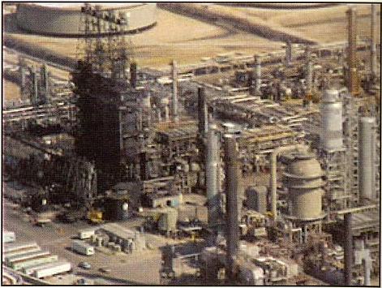
Figura 1 - Unidade "cracking" termico de coque
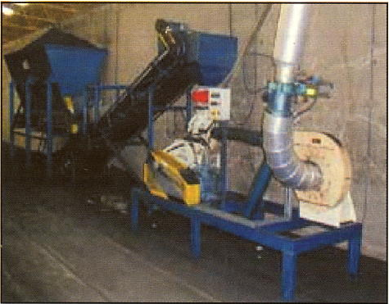
Figura 2 - Estação de moagem do coque l secagem (Fonte; SETIMEP)
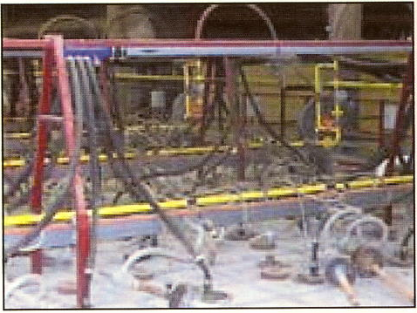
Figura 3 - Rampa de injecção-queimador de coque (Fonte; SETIMEP)

